Poročilo iz evroprakse na Malti (5.2.2019-11.3.2019)

Mesec februar se je na Malti začel več kot odlično, saj je iz dneva v dan vreme postajalo bolj prijazno, temu primerne pa so bile tudi temperature, zato smo se s sostanovalci prvi vikend odločili, da odidemo na ogled znamenitega Blue Grotta, kjer smo preživeli lep dan, zvečer pa smo se odpravili v mesto St. Julian's.
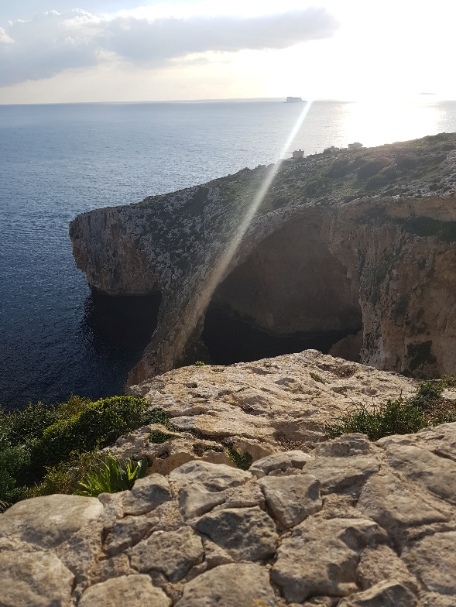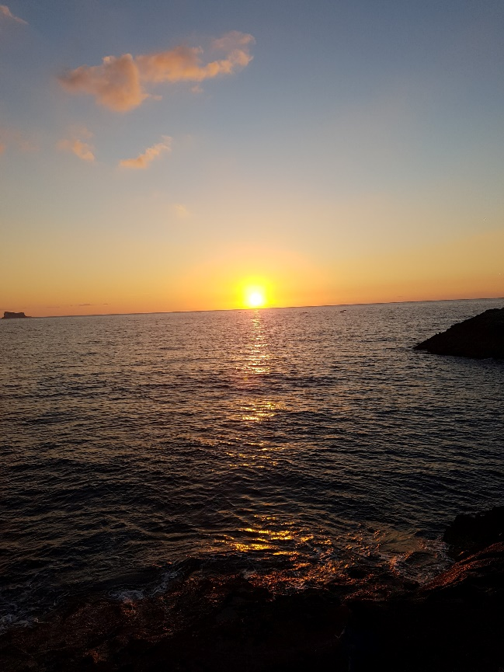

Začetek tedna se je v službi začel zelo zanimivo saj me je mentor seznanil, da bom v naslednjih tednih bol podrobno sodeloval pri servisiranju in pregledih na letalu tipa Cessna 172, to pa mi je pomagalo še bolj razumeti delovanje motorja letala in na kaj moram biti še posebej pozoren. Pri samem delu sem iz dneva v dan postajal bolj samostojen, mentor pa je na koncu mojega dela opravil še podroben pregled, če so vsi vijaki in vse komponente vstavljene in privite na ustrezno napetost. Sodeloval sem tudi pri menjavi pnevmatik na letalu, kjer sem se naučil kako ustrezno pristopiti k delu in na kaj moram biti pozoren pri vgradnji pnevmatike nazaj na letalo.
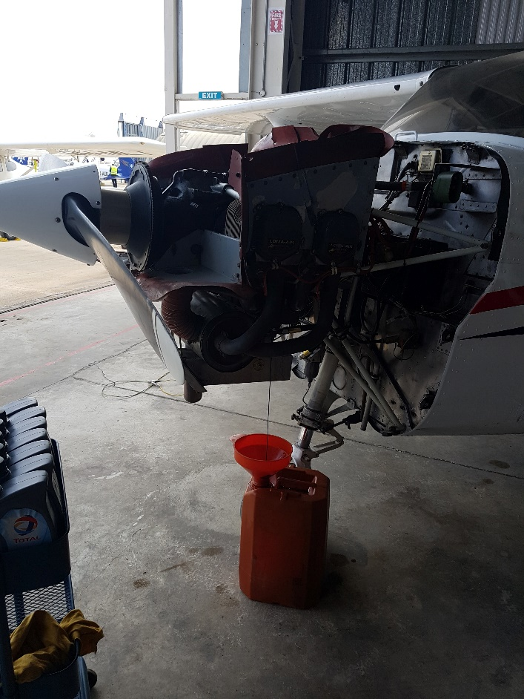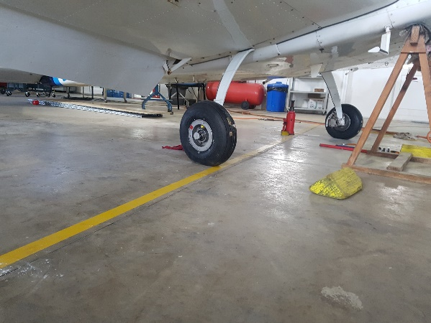
Na prvi sliki se vidi izpust in menjava olja, ki ga je potrebno opraviti vsakih 50 naletenih ur. Na drugi pa se vidi sveže vstavljene nove pnevmatike. V naslednjih vikendih smo se odpravili na ogled Popeye Village, nato pa nadaljevali pot na otok Gozo, kjer smo uživali v čudovitih razgledih. Dan pa smo spodobno zaključili v St. Julianu.

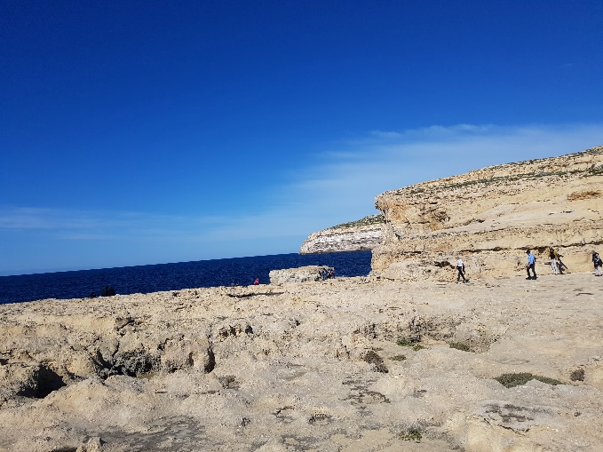
Začetek marca se je začel zelo zanimivo saj nam po večini ni bilo treba več oblačit zimskih jaken. V mestu Valetta pa smo bili lahko priča znamenitega Malteškega karnevala. Ta vikend pa smo si ogledali Golden Bay na Malti. V prihodnih dneh pa nameravamo oditi na ogled letalskega muzeja in vseh drugih znamenitosti.
